APPLICATIONS DE LA DERIVATION

I. Application à l'étude des variations d'une fonction

Théorème : Soit une fonction f définie et dérivable sur un intervalle I.
- Si , alors f est décroissante sur I.
- Si , alors f est croissante sur I.

- Admis -

Remarque :
Les propriétés réciproques restent vraies.

Méthode : Dresser le tableau de variations d'une fonction

Vidéo https://youtu.be/23_Ba3N0fu4

Soit la fonction f définie sur ℝ par .
1) Etudier les variations de f et dresser le tableau de variation.
2) Dans repère, représenter graphiquement la fonction f.

1) Pour tout x réel, on a : .
Commençons par résoudre l'équation :
Le discriminant du trinôme est égal à Δ = 9² – 4 x 3 x (-12) = 225
L'équation possède deux solutions : et

On en déduit le tableau de variations de f :

x | -4 1
 | + | - | +
f | 61

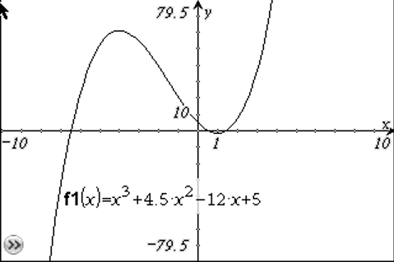
2)

II. Extremum d'une fonction

Théorème : Soit une fonction f définie et dérivable sur un intervalle ouvert I.
Si la dérivée f ' de f s'annule et change de signe en un réel c de I alors f admet un extremum en x = c.

- Admis -

Méthode : Rechercher un extremum

Vidéo https://youtu.be/zxyKLqnlMIk

La fonction f définie sur ℝ par admet-elle un extremum sur ℝ ?

Pour tout x réel, on a :
Et : pour .
On dresse alors le tableau de variations :

x
 | - | +
f

En effet : .
La fonction f admet donc un minimum égal à en .

III. Application à l’étude des variations d’une suite

Propriété : Soit une fonction f définie sur et une suite numérique (u_{n}) définie sur ℕ par .
- Si f est croissante sur l'intervalle , alors la suite (u_{n}) est croissante.
- Si f est décroissante sur l'intervalle , alors la suite (u_{n}) est décroissante.

Démonstration :
- f est croissante sur donc par définition d'une fonction croissante, on a pour tout entier : comme , et donc .
- Démonstration analogue pour la décroissance.

Méthode : Etudier les variations d'une suite à l'aide de la fonction associée

Vidéo https://youtu.be/dPR3GyQycH0

Pour tout n de ℕ, on donne la suite (u_{n}) définie par : .
Démontrer que la suite (u_{n}) est décroissante.

On considère la fonction associée f définie sur par .
Ainsi .
Etudions les variations de f définie sur :
.
Pour tout x de , on a : .
Donc f est décroissante sur . On en déduit que (u_{n}) est décroissante.

Remarque :
La réciproque de la propriété énoncée plus haut est fausse.
La représentation suivante montre une suite décroissante alors que la fonction f n'est pas monotone.

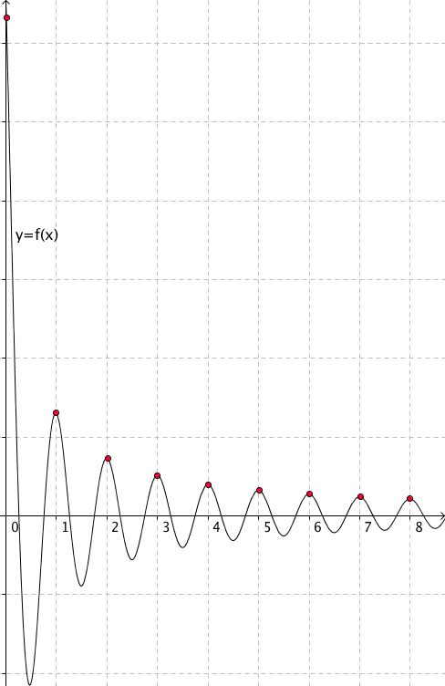


Hors du cadre de la classe, aucune reproduction, même partielle, autres que celles prévues à l'article L 122-5 du code de la propriété intellectuelle, ne peut être faite de ce site sans l'autorisation expresse de l'auteur.
www.maths-et-tiques.fr/index.php/mentions-legales

